### 课时3　民主管理：共创幸福生活

课标要求　领悟基层群众性自治制度是我国人民依法直接行使民主权利的基本政治制度，收集人民依法直接参加民主管理的积极表现。



一、农村村民自治和城市居民自治

知识梳理



1．农村村民自治

(1)自治机构：村民委员会。它是村民自我管理、自我教育、自我服务的基层群众性自治组织。

请思考：村民委员会是村民民主管理村务的国家机关吗？

(2)村民自治的内容

①村民直接投票选举村民委员会成员。

②通过村民会议等形式，发表意见，参与本村公共事务和公益事业的决策与管理。

③通过制定村民自治章程或村规民约等形式，规范自己和村干部的行为。

④通过村务公开、民主评议村干部、村委会定期报告工作等形式，监督村民委员会的工作和村干部的行为。

试判断：村民通过村务公开监督村干部是村民自治的基础，是村民参与民主管理的主要途径。(　　)

2．城市居民自治

(1)自治机构：居民委员会。它是居民自我管理、自我教育、自我服务的基层群众性自治组织。

(2)居民自治的内容

|  |  |  |
| --- | --- | --- |
| 形式 | 具体表现 | 作用 |
| 居民选举 | 居民委员会成员居民选 | 调动了居民参与社区建设的积极性，提高了居民参与政治生活的能力 |
| 居民决策 | 社区大事居民定 |
| 居民管理 | 日常事务居民管 |
| 居民监督 | 各项工作居民监督 |

试判断：实行农村村民自治和城市居民自治，以保证人民群众直接行使民主权利，管理国家事务，是人民当家作主的有效途径。(　　)

重点突破



1．全面理解农村村民自治

|  |  |  |
| --- | --- | --- |
| 自治组织 | 村民委员会 | 基层群众性自治组织，不属于基层政权组织，也不是社会团体或经济组织 |
| 自治内容 | 村民选举 | 村民直接投票选举村民委员会成员 |
| 村民管理 | ①村民通过村民会议等形式，发表意见，参与本村公共事务和公益事业的决策与管理  ②通过制定村民自治章程或村规民约等形式，管理村里的日常事务 |
| 村民监督 | 通过村务公开、民主评议村干部、村委会定期报告工作等形式，监督村委会的工作和村干部的行为 |
| 自治意义 | 村民 | 调动村民参与村务管理的积极性，提高村民政治参与能力；保证村民依法直接行使民主权利，实现人民当家作主 |
| 村民委员会 | 改善工作作风，提高工作效率，提高为群众服务的意识和能力 |
| 国家 | 发展基层民主，有利于发展社会主义民主政治，建设社会主义政治文明 |

2.基层政权组织和基层群众性自治组织

|  |  |  |
| --- | --- | --- |
|  | 基层政权组织 | 基层群众性自治组织 |
| 区别 | 指乡、镇、民族乡人民代表大会和人民政府以及不设区的市、市辖区人民代表大会和人民政府 | 包括村民委员会、城市居民委员会，是群众自我管理、自我教育、自我服务的基层群众性自治组织 |
| 联系 | ①二者是指导与被指导的关系，基层政权组织对村民委员会和居民委员会的工作给予指导、支持和帮助，但是不得干预依法属于村民委员会和居民委员会自治范围内的事项  ②二者是协助与被协助的关系，村民委员会和居民委员会协助基层政权组织开展工作 | |

典例运用



典例1　村委会组织法对村民自治有明确规定，提出：“乡、民族乡、镇的人民政府对村民委员会的工作给予指导、支持和帮助，但是不得干预依法属于村民自治范围内的事项。”对此规定理解正确的是(　　)

①村委会是基层政权组织的派出机构

②基层政权组织和村委会是指导与被指导的关系

③基层政权组织和村委会是领导与被领导的关系

④村委会是村民自我管理、自我教育、自我服务的基层群众性自治组织

A．②③ B．①④ C．②④ D．①③

典例2　某社区居民委员会的一名成员提出一个事关居民利益的方案，建议在社区活动中心内设立日间照料室，以帮助老年人解决生活困难。该方案应该(　　)

A．由居民委员会主任决定

B．由居民委员会讨论决定

C．提请居民会议讨论决定

D．报请有关行政部门批准

二、发展基层民主自治

知识梳理



1．发展基层民主自治的意义

(1)实行农村村民自治和城市居民自治，扩大基层民主，是社会主义民主最为广泛而深刻的实践，也是发展社会主义民主政治的基础性工程。

(2)实行村民自治和城市居民自治，以保证人民群众依法直接行使民主权利，管理基层公共事务和公益事业，是人民当家作主的有效途径。

2．青年学生积极参与民主管理的意义

青年学生通过参与民主管理，学习民主管理的知识和技能，体验民主管理的意义和价值，增强和提高自己政治参与的责任意识和实际本领。

请思考：我们现在是青年学生，基层管理与我们没有什么关系，这种观点对吗？

重点突破



全面理解发展基层民主自治的意义

|  |  |
| --- | --- |
| 从国家角度 | 实行农村村民自治和城市居民自治，扩大基层民主，是社会主义民主最为广泛而深刻的实践，是发展社会主义民主政治的基础性工程；是一条发挥群众主体作用与国家主导作用有机统一的民主自治之路 |
| 从公民角度 | 依法直接行使民主权利，是人民当家作主的有效途径，是参与政治生活的重要途径，有利于提高政治参与能力和民主意识 |

典例运用



典例3　《中共中央关于推进农村改革发展若干重大问题的决定》提出，到2020年，要实现“农村基层组织建设进一步加强，村民自治制度更加完善，农民民主权利得到切实保障”的农村改革发展目标任务。为配合这一目标任务的实现，请你拟定一条宣传标语，下列最适合的是(　　)

A．直接参与国家管理，保障农民民主权利

B．实行村务公开，完善民主决策

C．巩固基层政权，保障人民当家作主

D．发展基层民主，推进村民自治

典例4　某社区就一惠民项目资金使用方案召开居民会议。社区居委会主任向大家宣读和解释了社区党组织、居委会以及居民代表草拟的初步方案，部分居民就方案进行了询问并提出了修改意见，最后会议对项目方案进行投票表决。该社区的做法(　　 )

①是探索多元主体参与，培育共治共享的社会治理格局的举措

②调动了居民参与决策的积极性，提高了居民管理国家和社会事务的效率

③积极推进政务公开，进一步扩大了社区居民的民主权利

④进一步落实了居民依法直接行使对社区事务进行民主管理的权利

A．①② B．②③

C．①④ D．③④

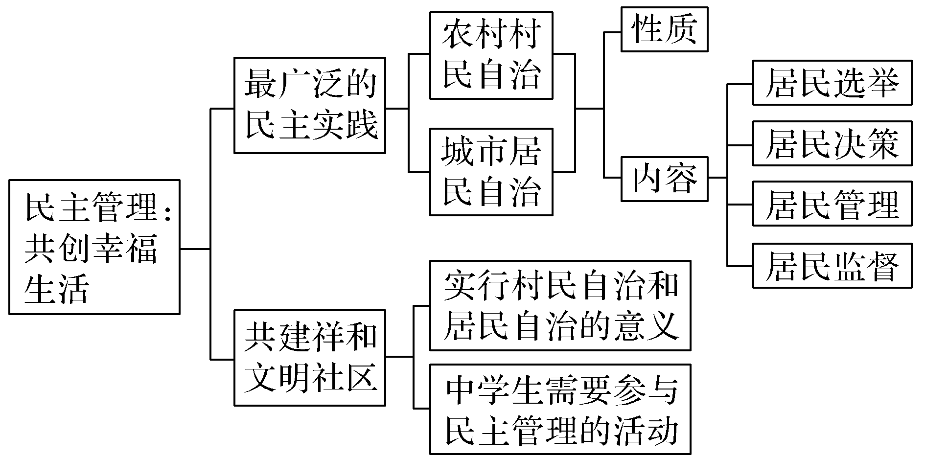

议题：在我国，人民群众如何依法直接行使民主权利？

为了能让邻里互助，大家能多交流多沟通，某居委会建立起社区微信群，居委会成员和社区居民纷纷加入。在群里，大家能及时得知居委会的活动通知，大家齐心协力筹划活动，解决生活中的难题，为社区大小事务出谋划策。比如，如何规划停车位、建设老年人活动中心、提高小区绿化面积等多个建议，被居委会采纳。

但个别居民在社区微信群中做起了微商、团购的生意，影响了社区成员的交流与沟通，也影响到居委会工作的正常开展。

(1)该社区居民是如何参与民主管理的？

(2)社区微信群在居民自治中发挥了怎样的作用？

(3)针对个别居民在社区微信群中做微商、团购的生意，影响了居委会工作及社区成员交流这一问题，请你给出两条建议。

|  |
| --- |
| 素养感悟  1政治认同：增强对基层民主自治制度的政治认同。  2科学精神：运用民主管理的相关知识，解决日常生活中的实际问题。  3公共参与：自觉参与社区治理，增强民主管理的知识和体验，提高参与基层自治的实际本领。 |



健全乡村治理体系　提升乡村治理水平

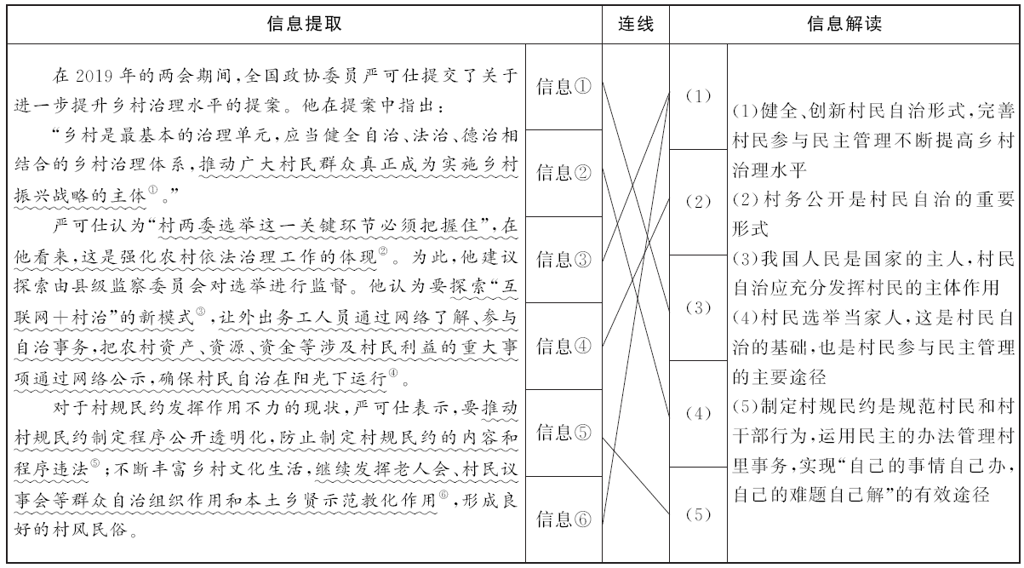

注：把左栏的“信息提取”与右栏的“信息解读”通过“连线”形式一一对应。

【跟踪训练】

1.某地根据中共中央、国务院制定的《关于加强和完善城乡社区治理的意见》，首次在符合条件的社区试点选举1～2名非户籍“两委”委员，通过基层选举“变客为主”，让流动人口参与社区治理，实现了“进得来，住得下，留得住，治理好”的目标。该举措(　　)

①使流动人口能够参与当地基层政权管理　②增强流动人口的社区认同感，促进社区融合　③是基层民主实践和治理实践的重要突破　④确保流动人口依法有序参与社区民主管理

A.①② B.①④

C.②③ D.③④

2.通过民主推荐、个人报名、邀请参加、党组织把关的方式产生候选人，再经村民代表大会差额选举出12人，组成民情理事会。民情理事会每月就村民迫切需要解决的问题进行收集，商定议题后，召集村民协商，形成一致意见，交村委会相关责任方办理、落实，这一做法曾被民政部纳入“中国社区治理十大创新成果”。材料中的做法(　　)

①扩大了村民对村级事务民主决策的参与范围　②表明完善民主议事制度是基层民主自治的基础　③创新了基层群众自治的实践形式　④表明有序的政治参与有利于基层民主的发展

A.①② B.①③

C.②④ D.③④



1.(科学精神)对村民委员会的理解，以下说法中正确的有(　　)

①村委会是党的基层组织　②村委会是国家基层政权的组成部分　③村委会是我国基层的群众性自治组织、村民民主管理村务的机构　④村民直接投票选举村委会成员是村民自治的基础

A.①② B.③④

C.②③ D.②④

2.(科学精神)《中共中央关于推进农村改革发展若干重大问题的决定》提出，到2020年，我国要实现“农村基层组织建设进一步加强，村民自治制度更加完善，农民民主权利得到切实保障”的改革发展目标。下列标语与这一改革发展目标相符合的是(　　)

A.提高村委行政水平，共建祥和文明社区

B.参与网上评议政府，提高民主管理水平

C.深入推进村民自治，广泛践行人民民主

D.提高村民政治素养，直接参与国家管理

3.(科学精神)村官怎么当，村务怎么管，村事怎么议？对这些问题，江苏新沂推出的“六个一”工作法给出了答案：每天一组干部党员值班，解决问题听意见；每月一次班子会，研究村务定措施；每月一次民主理财，审核收支理账目；每月一次村务公开，公布村务作说明；每月一次党群活动，服务村民聚人心；每季一次勤廉双述，报告工作受评议。该工作法(　　)

①有利于当地的村民自治走上制度化、规范化的轨道　②是村民自治的基础和村民参与民主管理的主要途径　③切实维护了村民参与本村公共事务决策管理的权利　④是村民监督国家机关及其工作人员工作的有效渠道

A.①③ B.①④

C.②③ D.②④

4.(科学精神、公共参与)加强和创新社会治理，推进社会治理精细化，重心必须落到城乡社区。社区服务和管理能力强了，社会治理的基础就实了。为此需要(　　)

A.完善决策制度，提高公民决策水平

B.改革基层政权，提高公民管理水平

C.保障社区居民最基本的民主权利

D.发展基层民主，提升居民自治能力

5.(科学精神)2019年，某县制定出台村务公开和民主管理工作百分制考评试行办法，对农村基础设施、村务公开、民主管理、村级会议记录等四方面12个小项进行考评。这一做法(　　)

A.是村民自治的基础

B.有利于推进基层民主的发展

C.加强了对基层政权的制约和监督

D.扩大了公民的基本政治权利